Преподаватель | Залятдинов А.Ф.
Учебная дисциплина | Музыкальная информатика
курс | М1
специальность | 53.02.08 Музыкальное звукооператорское мастерство
Дата занятия: | 06.04.2020

Работа со звуком в Sibelius.
Sibelius позволяет озвучивать нотные партитуры тембрами виртуальных инструментов (обычные инструменты MIDI также остаются в силе).
Основное новшество заключается в том, что для озвучивания нот Sibelius больше не ограничивается только одним виртуальным синтезатором, специально для него разработанным. Ведь существует множество виртуальных синтезаторов и других производителей (так называемых VST- плагинов). Sibelius совместим с любыми из них и позволяет использовать в озвучивании партитур различные виртуальные синтезаторы как по отдельности, так и совместно.
Для того, чтобы настроить в Sibelius устройства воспроизведения звука, выполните команду Play → Playback Devices // Воспроизведение → Устройства воспроизведения. Откроется диалоговое окно «Устройства воспроизведения»:
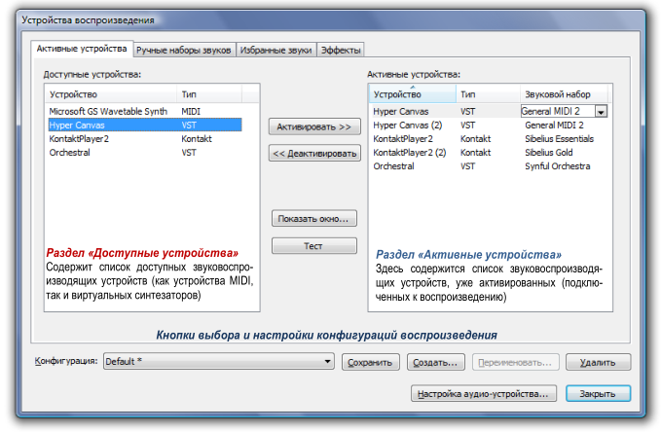

В окне несколько вкладок, из которых нас пока что интересует первая –«Доступные устройства». В левой части окна отображаются доступные звуковоспроизводящие устройства. Как видно на рисунке, на моем компьютере имеется 4 таких устройства: Microsoft GS S Wavetable Synth (то есть обычные инструменты MIDI); Hyper Canvas (полное название - Edirol Hyper Canvas VSTi); Kontakt Player 2; Orchestral (Edirol HQ Orchestral VSTi).
Для того, чтобы активировать (то есть подключить к воспроизведению звука) одно из доступных устройств, выделите его в списке в разделе «Доступные устройства» (в левой половине окна) и нажмите кнопку Activate >> // Активировать >> либо просто дважды щелкните мышью на названии устройства в левой половине окна, в разделе «Доступные устройства». Соответственно, для того, чтобы деактивировать, то есть отключить от устройство от воспроизведения, выделите его в списке в правой части окна и нажмите кнопку Deactivate >> // Деактивировать >> или дважды щелкните мышью на названии устройства в правой половине окна, в разделе «Активные устройства».
При нажатии кнопки Show Window... // Показать окно... открывается окно виртуального синтезатора (VST-плагина), в котором отображаются панели загруженных в память инструментов с регуляторами громкости, тембра и стерео-панорамирования, а также настройки звуковых эффектов (напр., «хоруса» - эффекта хора, реверберации – эха, и др.) и другие кнопки и регуляторы, различные у того или иного виртуального синтезатора.
Нажав кнопку Тест, вы услышите озвученную выбранным устройством мажорную гамму, обычно в исполнении инструмента фортепиано (Acoustic Grand Piano).
Sibelius позволяет запоминать количество активированных звуковоспроизводящих устройств, а также различные другие настройки озвучивания партитур в так называемых конфигурациях воспроизведения. Так, вам необязательно все время активировать и деактивировать устройства
вручную, а можно, сохраняя конфигурации, впоследствии настраивать устройства автоматически, просто выбрав нужную конфигурацию (кнопки для сохранения, создания, переименования и удаления конфигураций расположены в нижней части все того же окна «Устройства воспроизведения»).
К сведению: название конфигурации воспроизведения следует указывать латинскими буквами (кириллица не поддерживается).
Теперь о разделе «Активные устройства» (правая половина окна). Как вы заметили, активных устройств у меня несколько больше, чем имеется в списке доступных. Как это понимать? Дело в том, что каждый виртуальный синтезатор позволяет одновременно озвучивать не более 16 инструментов, то есть, говоря профессиональным языком, имеет 16 каналов (областей памяти, в каждую из которых загружается по одному инструменту. У Kontakt Player 2 своя терминология: вместо каналов – слоты, а значение то же самое).
Спросите: а как же быть с оркестровыми партитурами, содержащими большое количество инструментов? Решение разработчиков программы просто гениально: одно и то же воспроизводящее устройство (VST-плагин) можно активировать в нескольких копиях (названия копий будут отличаться цифрой в конце: например, Kontakt Player 2 (2), Kontakt Player 2 (3) и т.д.). В таком случае каждая копия будет использовать свои 16 каналов, независимых от другой копии. Таким образом, Sibelius позволяет одновременно озвучивать большое количество инструментов, которое ограничивается исключительно объемом оперативной памяти вашего компьютера.

Настройка устройства ввода
Настройки устройств ввода переехали в новое место: в команду File → Preferences // Файл → Настройки программы, раздел Input Devices // Устройства ввода:
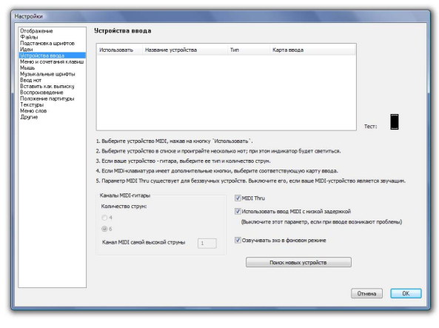

Установка и подключение VST – плагинов
Для того, чтобы программа Sibelius обнаружила виртуальные инструменты и эффекты и стала с ними работать, их необходимо правильно установить.
Обычно при установке VST-плагина на компьютер необходимо сообщить программе установки: а) путь для размещения служебных файлов; б) путь для размещения собственно VST-плагина.
Например, при установке виртуального синтезатора Edirol Orchestral в окне программы установки появляются две строки с папками назначения:
C:\ \Program Files\EDIROL\Orchestral VSTi v1.03
C:\ \Program Files\Steinberg\Vstplugins\
Так вот, первая папка назначения не имеет для нас никакого значения и ее можно не изменять. Вторую же следует изменить, указав вместо нее путь к папке:
C:\ \Program Files\Sibelius Software\VSTPlugins. Установленный таким образом VST-плагин обнаружится и станет доступным при последующем запуске Sibelius.
Бывает, что при установке требуется указать и еще одну папку для плагина DirectX (DXi): это то же самое, но в другом формате, с которым Sibelius не работает, поэтому при установке можно на этот пункт не обращать внимания. Пусть устанавливается, куда хочет.
Самое главное – чтобы все VST-плагины были установлены в одну общую папку: если не в папку Sibelius, так, например, в папку по умолчанию: C:\ \Program Files\Steinberg\Vstplugins\. В таком случае откройте в Sibelius окно «Устройства воспроизведения» (команда Play → Playback Devices //
Воспроизведение → Устройства воспроизведения), нажмите кнопку Audio Engine Options // Настройка аудио-устройства и укажите папку, в которой ваши VST-плагины установлены (в разделе «Расположение виртуальных инструментов и эффектов»), после чего поочередно нажмите кнопки «Обновить» и «Закрыть». После перезапуска Sibelius все заработает:
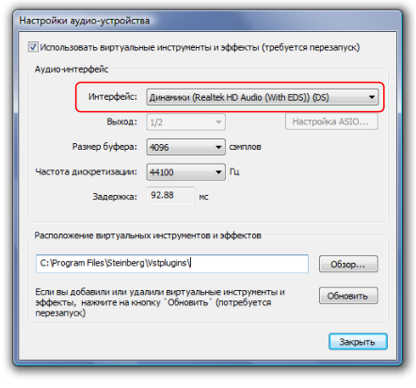
Небольшое отступление: если в процессе работы вы наблюдаете, что звучание инструментов происходит с задержками и «хрипами», либо, к удивлению, при активированных звуковых устройствах Sibelius «молчит» совсем, откройте это окно и попытайтесь подобрать другое устройство в выпадающем списке «Интерфейс».
Так, в моем случае по умолчанию был установлен интерфейс WASAPI, при использовании которого звучание оставляло желать лучшего. В результате поиска методом элементарной дедукции оказалось, что устройство под названием «Динамики (Realtek и т.д.)» на моем компьютере озвучивает музыку вполне достойно.
У вас же список этих устройств может быть совершенно другим, так как зависит он от конфигурации компьютера (в особенности от звуковой платы и установленных драйверов).

Окно Микшера
Микшер – это окно, содержащее регуляторы тембра, громкости, стерео-панорамирования звучания каждого инструмента, используемого в партитуре, а также средства для наложения звуковых эффектов. Для того, чтобы отобразить на экране окно Микшера, выполните команду Window → Mixer // Окно → Микшер или просто нажмите клавишу М . Окно содержит множество панелей, объединяющихся в разделы, которые необязательно могут быть отображены все одновременно:

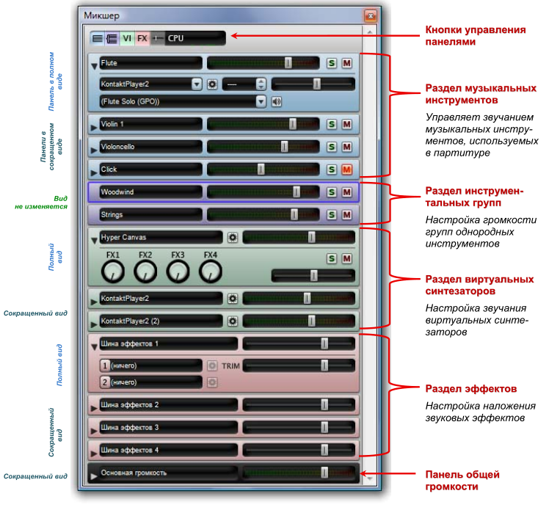

Отображение каждой панели можно включить или выключить нажатием кнопок, расположенных в верхней части окна:
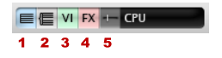
В последовательности слева направо эти кнопки управляют отображением панелей: музыкальных инструментов (1), групп (2), виртуальных синтезаторов (3), эффектов (4), общей громкости (5). Ну а индикатор с надписью «CPU» при воспроизведении музыки отображает уровень загруженности центрального процессора. Тыкать мышью в него бесполезно.
В левой части большинства панелей имеется треугольный переключатель, при нажатии на который панель принимает полный вид, содержащий дополнительные настройки (▼), а при повторном нажатии – сокращенный вид, в котором отображаются только основные настройки (►).
Панели Микшера содержат следующие элементы управления:
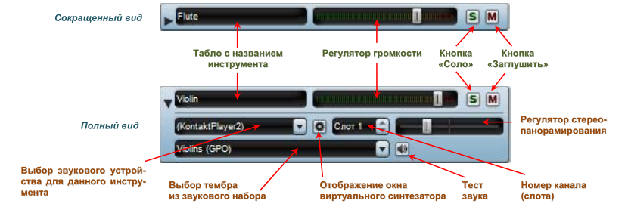
Теперь подробнее о назначении некоторых из этих кнопок и регуляторов.
• Кнопки «Соло» (буква S) и «Заглушить» (буква М) содержатся как на панелях музыкальных инструментов, так и на панелях инструментальных групп.
Нажатие кнопки «Соло» оставляет звучащим только выбранный инструмент (группу инструментов), при этом остальные инструменты перестают звучать – до повторного нажатия кнопки.
Однократное нажатие кнопки «Заглушить» уменьшает вдвое громкость звучания инструмента (группы инструментов), повторное нажатие заглушает инструмент (группу) совсем, а третье нажатие восстанавливает звучание инструмента (группы).
• Переключатель звукового устройства позволяет озвучивать инструмент тембрами того или иного устройства (устройства MIDI либо виртуального синтезатора). При этом вам предоставляется выбор только тех устройств, которые активированы в окне «Устройства воспроизведения».
• Нажатием на переключатель тембра открывается список инструментальных тембров из звукового набора (еще они называются по-умному «идентификаторами звука», по-английски «Sound ID», а для нас с вами – просто инструментами: Violin, Flute, Piano и т.п.)
• Кнопка отражения окна виртуального синтезатора позволяет получить доступ к дополнительным настройкам звука, присущим тому или иному звуковому устройству.
• Табло, отображающее номер канала (слота), предназначено для облегчения поиска данного инструмента в списке каналов (слотов) в окне виртуального синтезатора.
• Регулятор стерео-панорамирования распределяет звук между правым и левым динамиком.
• Кнопка «Тест» позволяет прослушать мажорную гамму в исполнении выбранного инструмента.
Здесь рассмотрено устройство панелей Микшера на примере панелей раздела инструментов. Другие дополнительные возможности Микшера мы изучим в следующей лекции.

